МИНИСТЕРСТВО СЕЛЬСКОГО ХОЗЯЙСТВА
РОССИЙСКОЙ ФЕДЕРАЦИИ

Федеральное государственное учреждение

Северо-Кавказская государственная зональная
машиноиспытательная станция

Протокол испытаний

№ 11-11-05 (1020262)

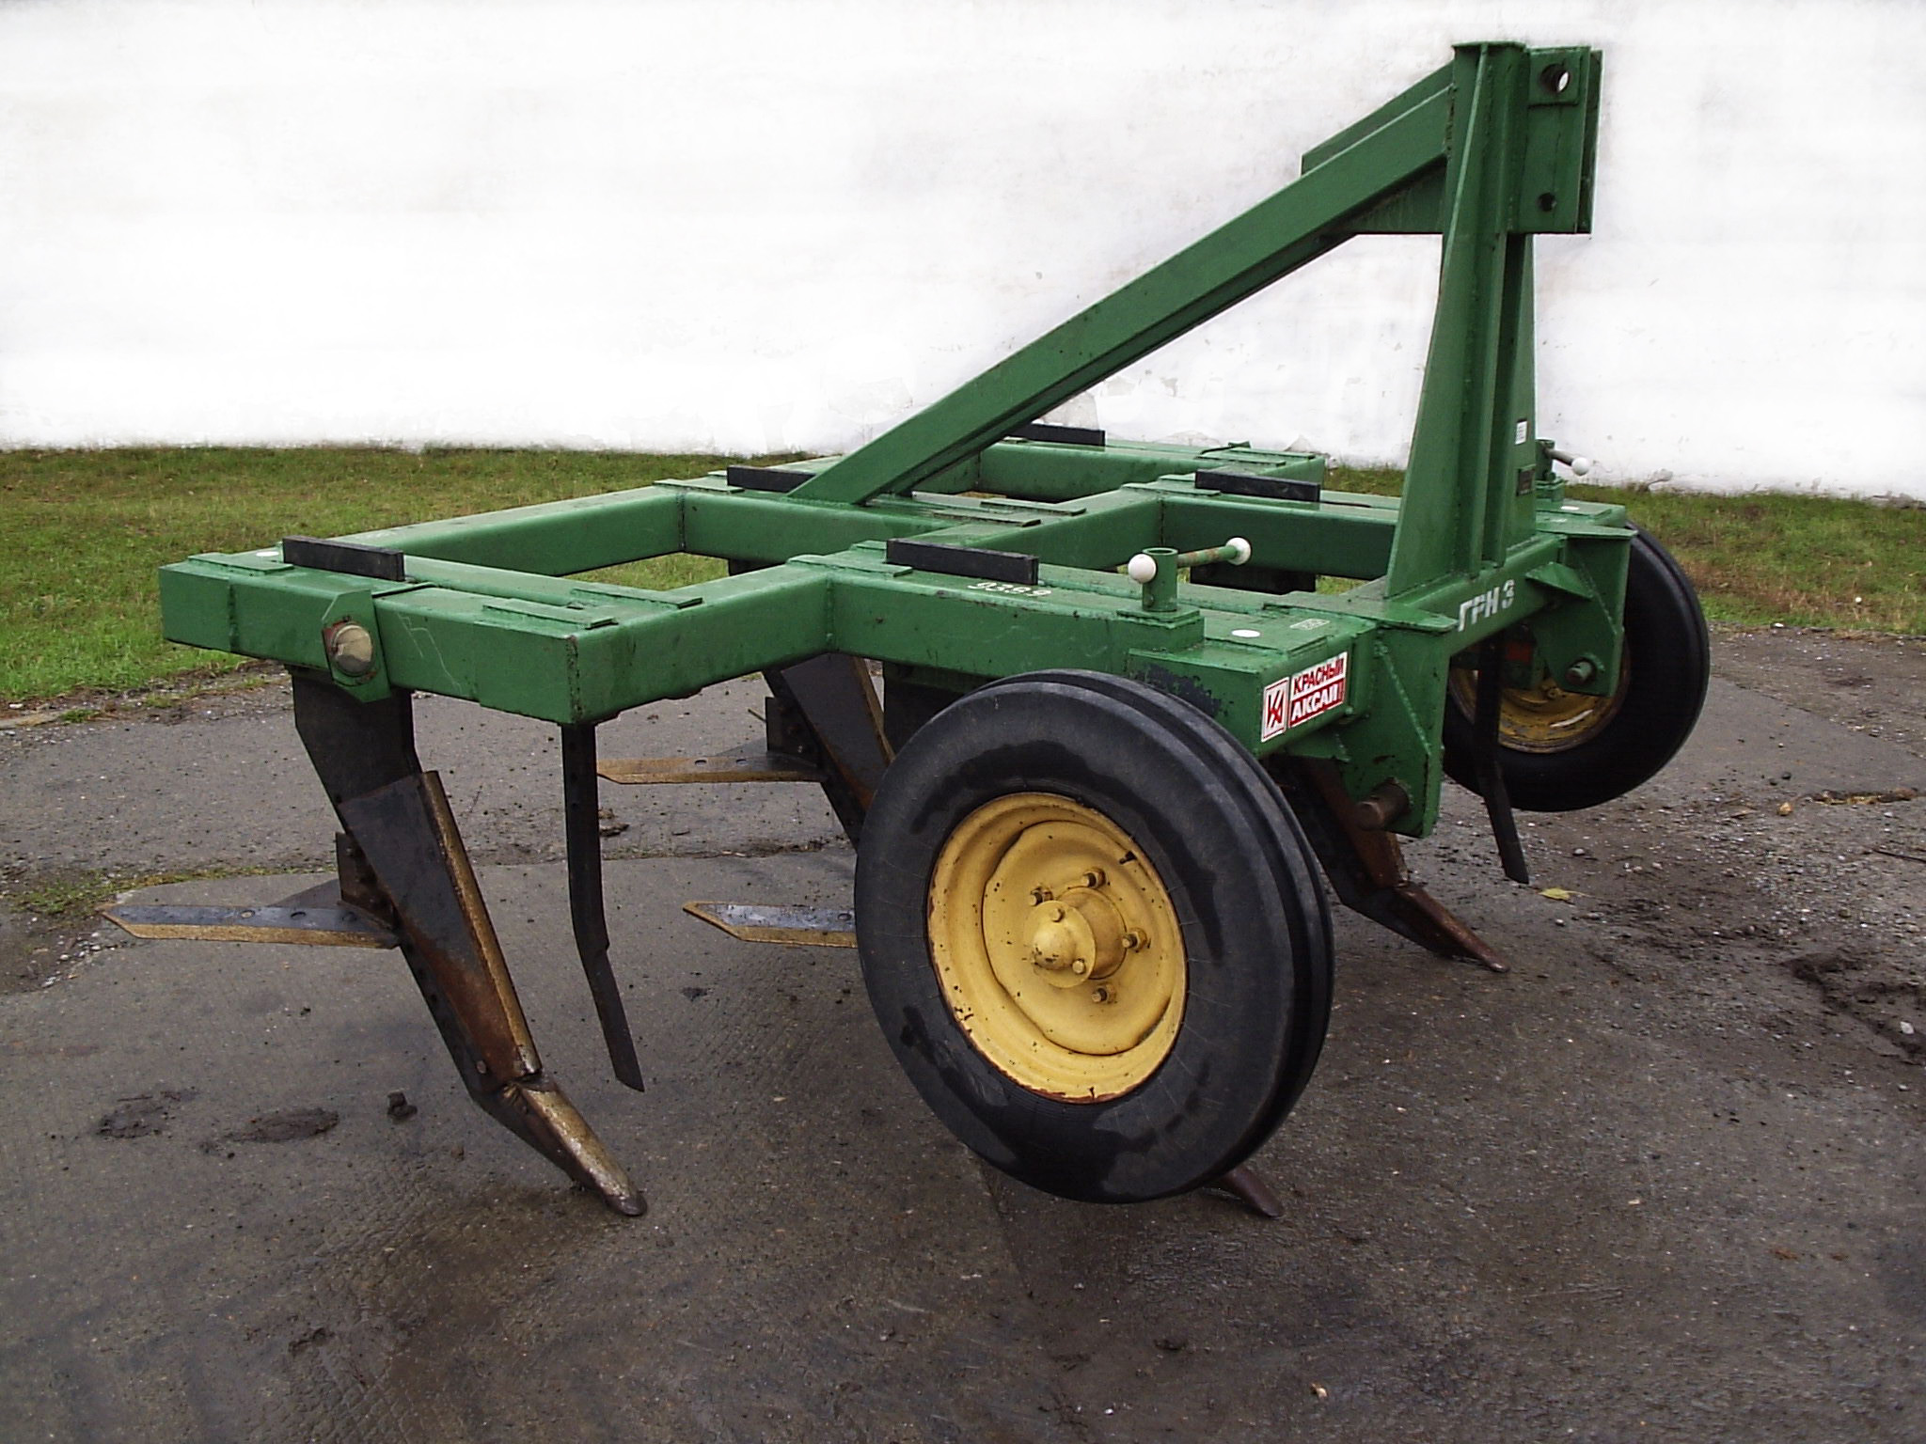

Глубокорыхлителя навесного ГРН-3

Изготовитель (разработчик) | Адрес
Организация-разработчик:  СКБ ЗАО «Красный Аксай»  Организация-изготовитель:  ЗАО «Красный Аксай» | 344025, Россия, г. Ростов-на-Дону,  ул.35-я линия, 83  344025, Россия, г. Ростов-на-Дону,  ул.35-я линия, 83

Назначение | Глубокорыхлитель навесной ГРН-3 предназначен для чизелевания (разуплотнения) почвы на глубину до 50 см с углублением пахотного горизонта или применяется вместо безотвальной обработки зяблевой и весенней вспашки
Качество работы :
Состав агрегата | ГРН-3 +  К-701Р + рыхлительные ножи + отвал | ГРН-3 +  К-701Р + рыхлительные ножи +  отвал + плоскорежущие лапы | ГРН-3 +  К-700А + рыхлительные ножи + отвал + рыхлительные лапы
Глубина обработки:  рыхлительными ножами  - средняя, см  - среднее квадратическое отклонение, ±см  -коэффициент вариации, %  плоскорежущими лапами  - средняя, см  - среднее квадратическое отклонение, ±см  - коэффициент вариации  рыхлительными лапами  - средняя, см  - среднее квадратическое отклонение, ±см  - коэффициент вариации, % | 39,79  1,52  3,84  -  -  -  -  -  - | 39,74  1,74  4,39  16,26  2,10  13,01  -  -  - | 40,64  1,77  4,38  -  -  -  30,0  2,09  7,01
Глубина борозд на поверхности поля, см | 14,95 | 12,75 | 7,5
Сохранение стерни, % | 35,70 | 56,40 | 59,48
Крошение почвы, %,  размеры фракций, мм:  - до 50  - свыше 50 | 53,17  46,83 | 58,86  41,14 | 62,2  37,8
Изменение содержания эрозионно-опасных частиц  в слое 0…5 см, % | -14,22 | -11,04 | -3,11

Продолжение
Подрезание сорных растений (плоскорежущими лапами) , % | - | 98,69 | -
Залипание и забивание рабочих органов | Не наблюдалось
Производительность за 1 ч основного времени, га | 2,28 | 1,61 | 0,7
Удельный расход топлива за время сменной работы, кг/га | 19,58 | 31,54 | 59,97
- навеска (присоединение) на трактор (способ агрегатирования) | Навесной
- перевод в рабочее и транспортное положения | Гидравлический
- настройка рабочих органов | Регулировка глубины рабочего хода выполняется механизмами опорных колес агрегата
- время подготовки машины к работе (навески) | 0,1 час
Агрегатирование | Класса 5,0: К-701Р; К-700А; К-701М
Потребляемая мощность, кВт | 140,0  176,5  126,0
Трудоемкость ежесменного ТО | 0,1 чел.-ч
Эксплуатационная надежность | Хорошая
Удобство управления | Удобно
Безопасность выполнения работ | Обеспечена

Описание конструкции машины
Глубокорыхлитель навесной ГРН-3 представляет собой навесную машину, на раме которой установлены:
- два ряда рыхлительных ножей с установленными на них плоскорежущими лапами;
- ножи, разрезающие стерню;
-опорные колеса на телескопических стойках с винтовой регулировкой по высоте;
- световозвращатели

Техническая характеристика
Показатели | Численные значения
Тип изделия | Навесной
Агрегатируется (марки тракторов) | К-701; К-701М
Рабочие скорости, км/ч (м/с) | 6,7…6,9 (1,86..1,91)
Рабочая ширина захвата, м:  - по концам рыхлительных лап  - по концам плоскорежущих лап с бритвами  650 мм | 2,93  3,1
Транспортная скорость, км/ч | До 15
Габаритные размеры агрегата с трактором  К-701М, мм:  в рабочем положении  - длина с плоскорежущими лапами с бритвами 650 мм  ширина  - с рыхлительными лапами  - с плоскорежущими лапами и бритвами 650 мм  - высота (по глубокорыхлителю)  в транспортном положении  - длина  ширина  - с рыхлительными лапами  - с плоскорежущими лапами и бритвами 650 мм  - высота (по глубокорыхлителю) | 9245  2930  3100  1970  9230  2930  3100  2270
Глубина обработки, см:  - рыхлительными ножами  - плоскорежущими лапами | До 40  До 25
Дорожный просвет в транспортном положении, мм | 390
Масса изделия в рабочей комплектации, кг | 1267
Ширина колеи колес, мм | 2115
Давление воздуха в шинах колес, МПа | 0,33
Размер шин | 6.00-16Л-225НС6
Минимальный радиус поворота агрегата с трактором К-701М, м:  - по следу наружного колеса  - по крайней наружной точке |  | 7,9  9,2
Расстояние от опорной плоскости ножей до нижней плоскости рамы, мм |  | 880

Продолжение
Расстояние между ножами в ряду, мм:  - 1 ряд  - 2 ряд | 1230  1230
Расстояние между рядами, мм, по ходу | 890
Расстояние между смежными одноименными рабочими органами, мм | 615
Угол крошения лапы плоскорежущей ГРН 00.040, град. | 15

Результаты испытаний
Качество работы | Испытания глубокорыхлителя показали, что скорость движения агрегата на всех фонах отвечала требованиям ТУ (2,5…7,0 км/ч). Рабочая ширина захвата по концам плоскорежущих лап – 3,3 м, по концам рыхлительных лап – 2,95 м. При проведении испытаний рыхлительные ножи были установлены на максимальную глубину – 40 см. Механизм регулировки глубины не обеспечивает настройку их на глубину 50 см. Поэтому глубина обработки почвы рыхлительными ножами на обоих фонах составила 39,74…40,64 см. Глубина обработки почвы плоскорежущими лапами  (16,26 см) соответствует требованиям ТУ  (до 25 см). Качество крошения почвы глубокорыхлителем в ТУ не нормируется. По данным испытаний фракций почвы размером до 50 мм получено: на обработке почвы рыхлительными ножами с отвалами – 53,17%, с рыхлительными ножами с отвалами и плоскорежущими лапами – 58,86%, с рыхлительными ножами с отвалами и рыхлительными лапами – 62,2%. После прохода агрегата на поверхности поля остаются борозды глубиной 7,5…14,95 см, что отвечает требованиям ТУ (не более 50% от глубины чизелевания); количество эрозионно-опасных частиц не возрастает, сохраняется 35,7…59,48% стерни (по требованиям ТУ стерни должно оставаться не менее 60%). На поверхности почвы много крупных глыб и стерня просыпается вниз. Подрезание сорных растений плоскорежущими лапами (98,7%) отвечает требованиям ТУ (не менее 95%). Залипания и забивания рабочих органов не наблюдалось

Производительность | Производительность агрегата в час основного времени в первых двух вариантах работы с трактором К-701Р составила 2,28 га/ч и 1,61 га/ч, что соответствует требованиям ТУ (0,75…2,1 га/ч), а при работе с рыхлительными лапами в агрегате с трактором К-700А и фактической шириной захвата 2,8 м основная производительность получена 0,7 га/ч, что на 6,6% ниже требований ТУ
Безопасность движения | Выполнены все требования для безопасной транспортировки агрегата
Техническое обслуживание | Элементы конструкции машины не затрудняют оператору доступ к рабочим органам и местам технического обслуживания

Заключение по результатам испытаний
Испытанный глубокорыхлитель навесной ГРН-3 соответствует требованиям НД по показателям назначения, надежности и безопасности. Выявленные недостатки не требуют изменения конструкции:
- низкое качество сварных соединений;
- несоответствие шкалы деления на кронштейне несущего колеса;
- лакокрасочное покрытие низкого качества в местах сварки накладок рамы;
- винт регулировки глубины хода рабочих органов в нижней части резьбы не имеет фиксатора.

ФГУ «Северо-Кавказская МИС» рекомендует глубокорыхлитель навесной ГРН-3 поставить на производство, устранив выявленные недостатки
Испытания проведены: | ФГУ «Северо-Кавказская МИС»  347740, г.Зерноград Ростовской области, ул.Ленина, 32
Испытания провел: | Зайцев Е.В.
Источник информации: | Протокол испытаний № 11-11-05 (1020262)  от 13октября 2005 года

